Funcionamiento de elementos neumáticos y su uso en circuitos neumáticos.
Lectura de manuales y planos.

Nombre: __________________________________Curso: _______ Fecha: _______

Aprendizaje Esperado | Objetivos de la guía
Elabora y lee planos y diagramas de circuitos eléctricos, neumáticos e hidráulicos de máquinas o equipos industriales, aplicando normas y procedimientos técnicos pertinentes | - Conocer elementos y componentes neumáticos.  - Comprender el funcionamiento de estos.

INSTRUCCIONES GENERALES DE LA ACTIVIDAD:
- Lee detenidamente la siguiente guía de aprendizaje

- En la medida que sea posible conéctate con tu profesor los días 30, 31 de marzo y 1 de abril a las 10 am. Resuelve y aclara todas tus dudas con el profesor cuando este último explique la guía a través de videoconferencia.

- Resuelve las actividades que se enviaran todos los días, en el plazo y fecha indicada por tu profesor a través de formulario de Google. En caso de que no puedas contestar estas estarán disponibles en la plataforma de la escuela y deveras seguir las instrucciones del ítem 5

- A la clase siguiente el profesor realizara la retroalimentación de esta.

- Solo para aquellos que no puedan contestar el formulario:
Desarrolla las preguntas que puedes descargar desde la página de la escuela en el ítem recursos educativos, luego envíalas al siguiente correo lvalenzuela.la@gmail.com, siguiendo la siguiente formalidad.
Asunto del correo Nombre y apellido del alumno_ lecturadeplanos_curso
Ejemplo: Juanperez_lecturadeplanosl_3°F

- Si no puedes completar las actividades cópialas en tu cuaderno y sácale una fotografía y mándalas al correo antes mencionado siguiendo la formalidad.

Introducción:

La neumática es el área que se encarga de utilizar el aire como fuente de energía para poder realizar procesos industriales que resultan fundamentales para el desarrollo de la industria manufacturera.
Es por lo anterior que es de suma importancia poder tener conocimientos básicos acerca de cómo esta funciona, cuales son los elementos que lo componen y que es lo que puedo realizar con ellos.

En la siguiente guía se presentarán los elementos neumáticos principales y cuáles son sus usos. Además de su simbología y su representación en un diagrama.

Fundamentos y conocimientos básicos.

Como se menciono anteriormente la neumática transforma el aire en movimiento, para poder lograr que este proceso se lleve a cabo se debe lograr que el aire entre comprimido al circuito este aire comprimido genera una presión dentro de los actuadores lo que hace que estos se muevan, normalmente los circuitos neumáticos funcionan a una presión de 6 bar, la fórmula que define la presión es la siguiente:
$P=\frac{F}{a}$ Donde F es la fuerza y a es el área

Elementos neumáticos y sus representaciones en diagramas de circuitos neumáticos

A continuación, se dan a conocer diferentes elementos neumáticos además de su representación.

Válvulas
Las válvulas son las encargadas de controlar el paso de aire a través de un circuito estas se pueden cerrar y abrir dependiendo del uso y la necesidad que se requiera, para esto cuentan con diferentes sistemas de accionamientos.
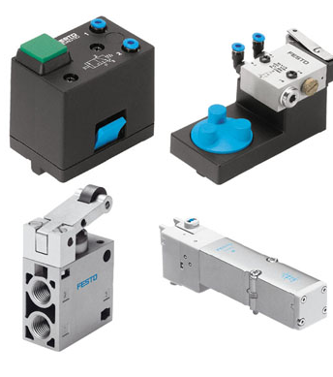

Cada válvula debe ser identificada de acuerdo a su numero de posiciones y vías en la siguiente imagen se muestra como se deben reconocer cada una de estas.
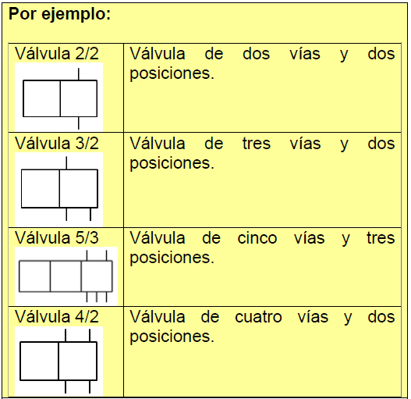

Para nombrar cada válvula primero se deben contar las vías que se presentan en un solo cuadrado y luego contar el numero de cuadrado

Por ejemplo
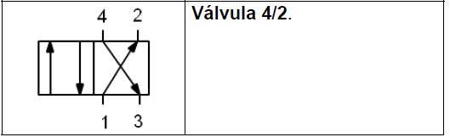
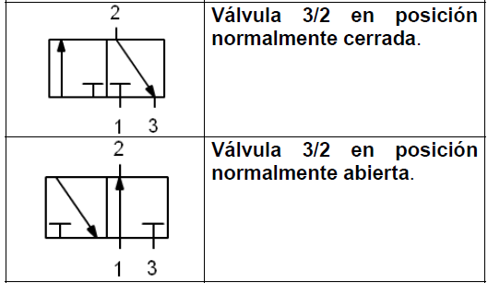

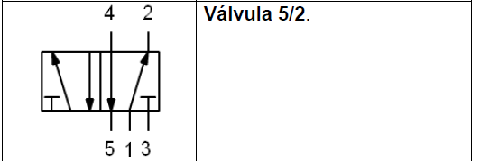

Cambio de posición de las válvulas
Para poder lograr que las válvulas cambien de posición estas deber recibir un estimulo externo esta puede ser provocado por esfuerzo manual, mecánico, o inclusive neumático.
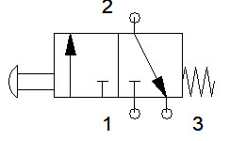
Válvula 3/2 accionada por pulsador y retorno por muelle

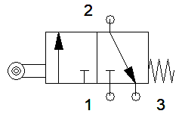
Válvula 3/2 accionada por rodillo y retorno por muelle

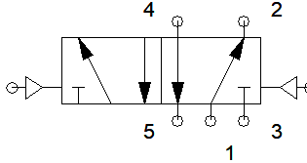
Válvula 5/2 accionada por pilotaje: en este caso el mismo aire cambia de posición la válvula

Válvulas selectoras
Existe un grupo de válvulas que nos permiten restringir el paso de aire dependiendo del accionamiento de estas, son conocidas como válvulas selectoras y son 2

Válvula Y
Es un tipo de válvula que para permitir que el aire pase a través de ella debe ser accionada por dos fuentes de aire mas es por eso su nombre Y ya que debe ser accionada por un lado Y por el otro
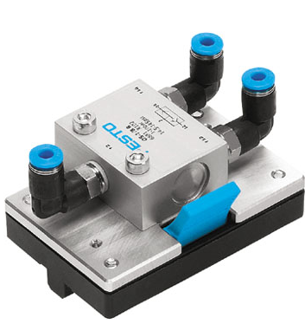
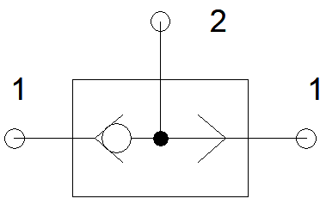

Válvula O
Es un tipo de válvula que permite el paso de aire solo si por un lado le ingresa aire, es decir puede ser accionada por un lado O por el otro

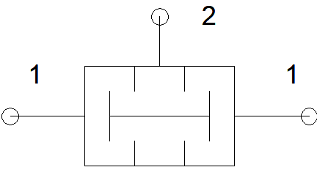
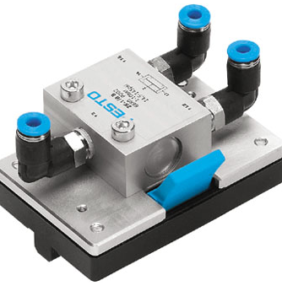

Actuadores

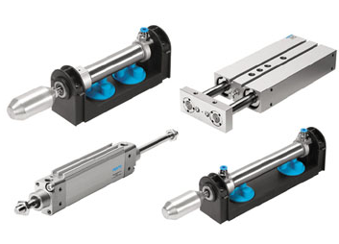
Los actuadores son los encargados de transformar la presión del aire en un movimiento lineal. Existen diferentes tipos

Su simbología se detalla a continuación:
Nombre | Simbología
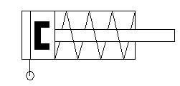 | Cilindro de simple efecto retorno por muelle (resorte)
 | Cilindro de doble efecto

Otros elementos neumáticos
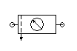 | Unidad de mantenimiento  FRL | Encargado de regular, filtrar y lubricar el aire que ingresa a cada circuito
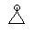 | Fuente de alimentación | Encargado de entregar el aire comprimido al circuito  Puede ser un compresor

Ejemplo de Circuitos.

Circuito válvula O

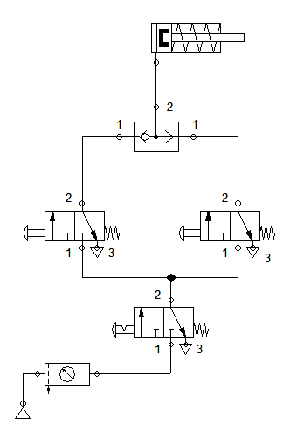

Circuito Válvula Y
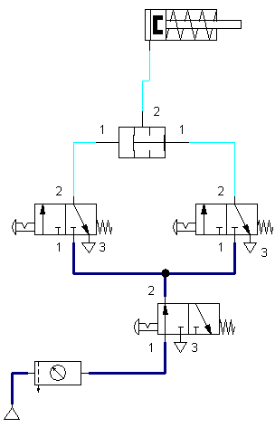

Ciclo único
